TRƯỜNG ĐẠI HỌC NGUYỄN TẤT THÀNH
KHOA CÔNG NGHỆ THÔNG TIN

HỌC MÁY VÀ ỨNG DỤNG

Ứng dụng
mô hình Spatial Attention U-Net
để phục hồi tín hiệu giọng nói

Giảng viên: ThS. Hà Minh Tân

Thành viên: Nguyễn Xuân Tiến
MSSV: 2311558528

TP. HỒ CHÍ MINH – HK3/2025
TRƯỜNG ĐẠI HỌC NGUYỄN TẤT THÀNH
KHOA CÔNG NGHỆ THÔNG TIN

HỌC MÁY VÀ ỨNG DỤNG

Ứng dụng mô hình U-Net trong phân đoạn ảnh khối u não

Giảng viên: ThS. Hà Minh Tân

Thành viên: Nguyễn Xuân Tiến
MSSV: 2311558529

TP. HỒ CHÍ MINH – HK3/2025

LỜI CẢM ƠN
Trước hết, nhóm em xin gửi lời cảm ơn chân thành đến thầy cô khoa công nghệ thông tin đã tận tình giảng dạy và truyền đạt những kiến thức quý báu, tạo nền tảng vững chắc để chúng em có thể thực hiện đề tài này.
Chúng em xin bày tỏ lòng biết ơn sâu sắc đến giảng viên hướng dẫn Hà Minh Tân vì đã luôn tận tâm chỉ bảo, đưa ra những định hướng khoa học và đóng góp quan trọng trong suốt quá trình nghiên cứu.

MỤC LỤC

DANH MỤC HÌNH vi
DANH MỤC BẢNG viii
CÁC TỪ VIẾT TẮT ix
1 GIỚI THIỆU 1
1.1 Lời mở đầu 1
1.2 Tổng quan đề tài 2
1.3 Công cụ hỗ trợ 2
2 TỔNG QUAN LÝ THUYẾT 4
2.1 CNN (Convolution Networks) 4
2.1.1 Lớp tích chập (Convolution layer) 4
2.1.2 Lớp gộp (Pooling layer) 6
2.1.3 Điều chỉnh siêu tham số 7
2.1.4 Hàm kích hoạt 9
2.1.5 Tích chập phân tách theo chiều sâu (depth-wise separable convolution) 9
2.2 U-NET 11
2.2.1 Phần mã hóa (Encoder) 12
2.2.2 Phần giải mã (Decoder) 13
2.2.3 Các kết nối bỏ qua (Skip connection) 13
2.2.4 Tích chập chuyển vị (Transposed convolution) 13
2.2.5 Nhược điểm của mô hình U-Net và cách khắc phục 14
2.3 SA-UNET 15
2.3.1 Bộ lọc tích chập Dropout có cấu trúc (Structured Dropout Convolutional Block) 15
2.3.2 Mô hình chú ý không gian (Spatial Attention Module - SAM) 16
2.3.3 So sánh SA-NET với U-Net truyền thống 16
2.4 Các thang đo trong xử lý tín hiệu âm thanh 17
2.4.1 PESQ (Perceptual Evaluation of Speech Quality) 17
2.4.2 STOI (Short-Time Objective Intelligibility) 17
2.4.3 SNR (Signal-to-Noise Ratio) 17
2.4.4 SDR (Signal-to-Distortion Ratio) 18
3 MÔ HÌNH THỰC NGHIỆM 19
3.1 Thu thập và tiền xử lý dữ liệu 19
3.1.1 Tổng quan về dữ liệu 19
3.1.2 Thu thập dữ liệu 20
3.1.3 Tiền xử lý dữ liệu 20
3.2 Xây dựng mô hình 23
3.2.1 Các khối nền tảng 23
3.2.2 U-Net thông thường 25
3.2.3 Attention U-Net (SA-U-Net) 26
3.3 Huấn luyện mô hình và đánh giá 27
3.3.1 Tổng quan luồng dữ liệu và đánh giá 27
3.3.2 Chi tiết pipeline dữ liệu trong huấn luyện 28
3.3.3 Cấu hình huấn luyện 29
3.3.4 Đánh giá mô hình 30
3.4 Kết quả 31
3.4.1 Kết quả huấn luyện 31
3.4.2 Chỉ số đánh giá chất lượng tín hiệu 32
4 KẾT LUẬN VÀ KIẾN NGHỊ 33
4.1 Kết luận 33
4.2 Kiến nghị 33
4.3 Mã nguồn 34
Tài liệu tham khảo 35

DANH MỤC HÌNH
Hình 2. 1 Phép tính tích chập 4
Hình 2. 2: K bộ lọc được sử dụng cho ra kết quả một bản đồ đặc trưng có kích thước 5
Hình 2. 3: Phép tính tích chập với bước nhảy là 1 và 2 5
Hình 2. 4: Zero padding 6
Hình 2. 5: Gộp cực đại và gộp trung bình 6
Hình 2. 6: Hàm kích hoạt ReLU 9
Hình 2. 7: Tích chập theo chiều sâu, sử dụng 3 bộ lọc để thay đồi kích thước đầu vào 12x12x3 sang 8x8x3 10
Hình 2. 8: Tích chập điểm, chuyển đổi đầu vào có 3 kênh sang 1 kênh 10
Hình 2. 9: Tích chập điểm với 256 kênh 11
Hình 2. 10: Kiến trúc mạng U-Net 12
Hình 2. 11: Tính tích chập chuyển vị với đầu vào 2x2 với một bộ lọc 2x2. 14
Hình 2. 12: Mô hình mạng SA-UNet 15
Hình 2. 13: Mô hình chú ý không gian 16
Hình 3. 1: Class NumpyDataFactory để xử lý dữ liệu âm thanh 20
Hình 3. 2: Phương thức _read_audio_file() 20
Hình 3. 3: Phương thức _MinMaxScaler() 21
Hình 3. 4: Phương thức _Spectrogram() 21
Hình 3. 5: Phương thức _GetMag() 21
Hình 3. 6: Phương thức _process() 21
Hình 3. 7: Phương thức _get_unprocessed_paths() 22
Hình 3. 8: Phương thức chính build_dataset() 22
Hình 3. 9: Lưu trữ dữ liệu dưới dạng Numpy và TPRecord 23
Hình 3. 10: Lấy 2000 mẫu dữ liệu 23
Hình 3. 11: Xây dựng khối tích chập 2D 24
Hình 3. 12: Xây dựng khối SpatialAttention 24
Hình 3. 13: Xây dựng khối AttentionGate 24
Hình 3. 14: Xây dựng khối AlignSkipConnection 25
Hình 3. 15: Định nghĩa mô hình U-Net thường 25
Hình 3. 16: Xây dựng encoder trong U-Net thường 25
Hình 3. 17: Xây dựng bottleneck trong U-Net thường 26
Hình 3. 18: Xây dựng decoder trong U-Net thường 26
Hình 3. 19: Thêm SAM ở bottleneck (SpatialAttentionBlock) 27
Hình 3. 20: Xây dựng decoder trong Attention U-Net 27
Hình 3. 21: Hàm process_and_serialize_chunk() 28
Hình 3. 22: Hàm create_dataset từ TFRecord 29
Hình 3. 23: Callbacks 29
Hình 3. 24: Huấn luyện mô hình 30
Hình 3. 25: Model dự đoán 30
Hình 3. 26: Denormalize 30
Hình 3. 27: Convert to amplitude 30
Hình 3. 28: Reconstruct waveform 30
Hình 3. 29: Tính metrics 31
Hình 3. 30: Đánh giá mô hình 31

DANH MỤC BẢNG
Bảng 2. 1: So sánh tham số tương thích và không tương tích trong tích chập 7
Bảng 2. 2: Tổng các tham số trong lớp tích chập và đệm 8
Bảng 3.1: Kết quả huấn luyện (Training vs Validation Loss) 31
Bảng 3.2: Kết quả chỉ số đánh giá chất lượng tín hiệu 32

CÁC TỪ VIẾT TẮT
CNN | Convolutional Neural Networks
SA-UNET | Spatial Attention U-Net
SAM | Spatial Attention Module
PESQ | Perceptual Evaluation of Speech Quality
STOI | Short-Time Objective Intelligibility
SNR | Signal-to-Noise Ratio
SDR | Signal-to-Distortion Ratio
STFT | Short-Time Fourier Transform
MSE | Mean Squared Error

Giới thiệu

LỜI MỞ ĐẦU
Cùng với sự phát triển của công nghệ truyền thông và hệ thống tương tác bằng giọng nói, việc nâng cao chất lượng giọng nói (speech enhancement) đã trở thành một nhiệm vụ then chốt trong xử lý tín hiệu âm thanh. Mục tiêu chính của nó là cải thiện chất lượng cảm nhận và độ rõ của giọng nói bằng cách loại bỏ nhiễu nền không mong muốn. Mặc dù các phương pháp xử lý tín hiệu truyền thống đã đạt được một số thành tựu, nhưng chúng thường không hiệu quả trong môi trường nhiễu phức tạp và năng động.
Trong những năm gần đây, các mô hình học sâu đã thể hiện khả năng vượt trội trong việc giải quyết bài toán này. Đặc biệt, các kiến trúc dựa trên mạng nơ-ron tích chập (CNN) đã được chứng minh là hiệu quả trong việc trích xuất các đặc trưng và giảm nhiễu. Một trong những kiến trúc nổi bật nhất là U-Net, ban đầu được thiết kế cho phân đoạn hình ảnh y tế, sau đó đã được điều chỉnh thành công cho các bài toán xử lý âm thanh trong miền tần số-thời gian.
Nghiên cứu này đề xuất một mô hình dựa trên kiến trúc U-Net 2D để giải quyết bài toán tăng cường chất lượng giọng nói. Mô hình của chúng tôi được huấn luyện để hoạt động trực tiếp trên biểu diễn tần số-thời gian của tín hiệu âm thanh (spectrogram), học cách ánh xạ một spectrogram nhiễu đầu vào thành một spectrogram giọng nói sạch đầu ra. Chúng tôi sử dụng bộ dữ liệu tiêu chuẩn VOICEBANK-DEMAND 16k để huấn luyện và đánh giá mô hình. Hiệu quả của mô hình sẽ được kiểm chứng bằng các thang đo khách quan phổ biến như PESQ, STOI, SNR và SDR.

Tổng quan đề tài
Bài toán nâng cao chất lượng giọng nói có thể được tiếp cận theo hai hướng chính: trong miền tần số-thời gian hoặc trực tiếp trong miền thời gian (dạng sóng thô).
Tiếp cận trong miền tần số-thời gian: Đây là hướng tiếp cận phổ biến và hiệu quả, trong đó tín hiệu âm thanh ban đầu được biến đổi thành một biểu diễn 2D, thường là spectrogram. Mạng nơ-ron được huấn luyện để xử lý biểu diễn này và dự đoán một "mặt nạ" để lọc nhiễu, hoặc trực tiếp dự đoán spectrogram của tín hiệu sạch. Lợi thế của phương pháp này là khả năng tận dụng các mạng tích chập 2D mạnh mẽ để trích xuất các đặc trưng không gian và tần số của spectrogram. Mô hình của chúng tôi tuân theo hướng này, sử dụng các lớp tích chập 2D (Conv2D), gộp (MaxPooling2D), và lấy mẫu lên (UpSampling2D) để xử lý dữ liệu đầu vào.
Kiến trúc U-Net: U-Net là một mạng nơ-ron tích chập CNN với kiến trúc đối xứng hình chữ U. Nó bao gồm một đường mã hóa (encoder) thu nhỏ dữ liệu và một đường giải mã (decoder) khôi phục lại kích thước ban đầu. Điểm đặc trưng của U-Net là các kết nối bỏ qua (skip connections), giúp truyền các đặc trưng chi tiết từ các lớp mã hóa đến các lớp giải mã tương ứng. Trong mô hình của chúng tôi, kiến trúc này cho phép mạng không chỉ hiểu được ngữ cảnh toàn cục (nhờ các lớp sâu hơn) mà còn bảo toàn được các chi tiết cục bộ (nhờ các lớp nông hơn), từ đó cải thiện độ chính xác trong việc tái tạo tín hiệu.
Để đảm bảo hiệu suất và độ tin cậy của mô hình, quá trình đánh giá được thực hiện bằng một bộ các chỉ số khách quan. Các chỉ số này cung cấp một cái nhìn toàn diện về hiệu suất của mô hình, từ khía cạnh kỹ thuật đến khía cạnh cảm nhận của con người.

công cụ hỗ trợ
- Ngôn ngữ lập trình Python: Ngôn ngữ chính để xử lý dữ liệu và xây dựng mô hình.
- Kagglehub: Nhập nguồn dữ liệu VOICEBANK-DEMAND 16k và là nơi thực thi Python trên nền tảng đám mây.
- Numpy: Thư viện cơ bản cho khoa học tính toán, được dùng để xử lý các ma trận và mảng đa chiều.
- Soundfile: Thư viện để đọc và ghi các file âm thanh (.wav).
- Librosa: Thư viện chuyên dụng cho phân tích âm thanh.
- TensorFlow & Keras: Khung công tác deep learning của Google, trong đó Keras là API bậc cao của TensorFlow cung cấp giao diện đơn giản để xây dựng và huấn luyện mạng học sâu. Thư viện này dùng để tạo mô hình mạng, định nghĩa các lớp, hàm mất mát và thuật toán tối ưu.
- pesq: Một thư viện Python để tính toán chỉ số PESQ (Perceptual Evaluation of Speech Quality).
- pystoi: Một thư viện Python để tính toán chỉ số STOI (Short-Time Objective Intelligibility).
- mir_eval: Một thư viện để đánh giá hiệu suất của các mô hình tách nguồn âm thanh.
- Matplotlib: Giúp trực quan hóa dữ liệu.

TỔNG QUAN LÝ THUYẾT

cnn (Convolution Networks)
Lần đầu tiên được giới thiệu trong một bài báo nổi tiếng của Yann LeCun và cộng sự vào năm 1989, với phiên bản hoàn chỉnh hơn được công bố vào năm 1998. Mạng Neural tích chập (Convolutional Neural Networks) [1], được thiết kế đặc biệt để xử lý sự biến thiên của các hình dạng 2D, đã được chứng minh là vượt trội hơn tất cả các kỹ thuật khác.
Dữ liệu âm thanh 1D có thể được chuyển thành biểu diễn 2D như spectrogram (biểu diễn trực quan các tần số của một tín hiệu nhất định với thời gian). Khi đó, CNN có thể được áp dụng để xử lý dữ liệu âm thanh tương tự như cách nó xử lý hình ảnh. Các lớp tích chập sẽ học các đặc trưng không chỉ về thời gian mà còn về tần số và các mối quan hệ giữa chúng, giúp mô hình hiểu được âm thanh phức tạp (ví dụ: giọng nói, tiếng nhạc cụ, tiếng ồn).

Lớp tích chập (Convolution layer)
Lớp Conv sử dụng các bộ lọc filter thực hiện các phép tính tích chập (convolution operations) khi quét đầu vào I theo chiều của nó. Các siêu tham số ( hyperparameters) bao gồm các kích thước bộ lọc (filter size) F và bước nhảy S. Đầu ra kết quả O được gọi là bản đồ đặc trưng hoặc bản đồ kích hoạt (Feature Map/Activation Map).

Phép tính tích chập (convolution operations)
Để dễ hình dung, âm thanh chuyển về dạng 2D spectrogram là một ma trận I có kích thước là (Height x Width).
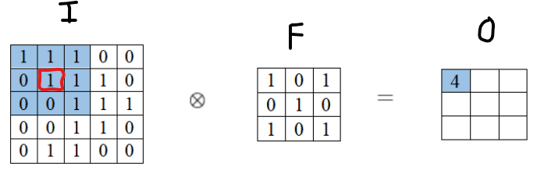
Hình 2. 1 Phép tính tích chập
Giả sử cho ma trận I có kích thước là 5*5 và một bộ lọc F có kích thước là 3*3. Khi tính tích chập tại vị trí i₂₂ như trong hình, với mỗi phần tử của ma trận I lấy ra một ma trận X (vùng màu xanh lam) có kích thước bằng với kích thước của bộ lọc. Sau đó tính:
Làm tương tự với các phần tử còn lại trong ma trận.

Các siêu tham số của bộ lọc filter (filter hyperparameters)
Bộ lọc (Filter) có kích thước được áp dụng cho một đầu vào chứa c kênh (channels) là một khối lượng thực hiện phép tính tích chập trên đầu vào có kích thước và tạo ra một bản đồ đặc trưng đầu ra feature map (còn gọi là bản đồ kích hoạt - activation map) có kích thước .
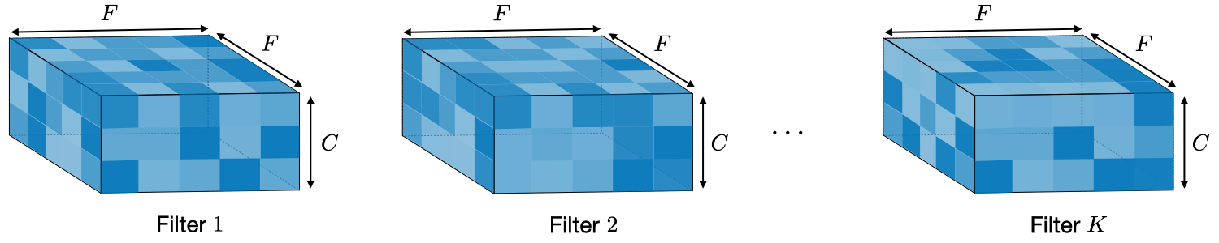
Hình 2. 2: K bộ lọc được sử dụng cho ra kết quả một bản đồ đặc trưng có kích thước
Ý nghĩa: trích xuất các đặc trưng từ dữ liệu đầu vào. Mỗi bộ lọc được thiết kế để đọc một đặc trưng cụ thể.
Bước nhảy (Stride) là khoảng cách mà bộ lọc di chuyển sau mỗi lần thực hiện phép tính.
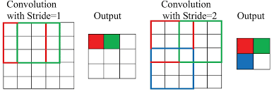
Hình 2. 3: Phép tính tích chập với bước nhảy là 1 và 2
Với bước nhảy là 1 thì bộ lọc nhảy từng ô một.
Với bước nhảy là 2 thì bộ lọc nhảy cách hai ô theo chiều dọc và ngang.
Áp dụng tương tự với bước nhảy lớn hơn.
Ý nghĩa: bước nhảy giúp giảm kích thước của bản đồ đặc trưng, giảm chi phí tính toán và giúp mạng tập trung vào các đặc trưng quan trọng hơn.
Đệm không (Zero padding) là việc thêm P các hàng và cột có giá trị 0 xung quanh viền của dữ liệu đầu vào.
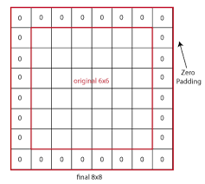
Hình 2. 4: Zero padding
Ý nghĩa: Ngăn chặn việc kích thước của bản đồ đặc trưng bị giảm quá nhanh và đảm bảo rằng các đặc trưng ở rìa của dữ liệu đầu vào cũng được xử lý đầy đủ, vì nếu không có đệm, các đặc trưng này sẽ được quét ít hơn so với các đặc trưng ở trung tâm.

Lớp gộp (Pooling layer)
Lớp gộp là một phép toán giảm mẫu (downsampling operation), thường được áp dụng sau mỗi lớp tích chập, để giảm kích thước dữ liệu nhưng vẫn giữ được các thuộc tính quan trọng, đồng thời cũng giúp giảm các phép tính toán trong mô hình. Có hai loại gộp phổ biến là gộp cực đại (max pooling) và gộp trung bình (average pooling).
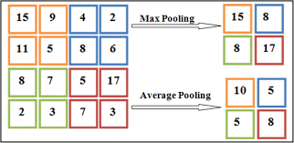
Hình 2. 5: Gộp cực đại và gộp trung bình
Giả sử lớp gộp có kích thước (2 x 2), ma trận I có kích thước (4 x 4) và bước nhảy S là 2, đệm P là 0. Trên mỗi vùng có kích thước của I, ta tìm phần tử chứa giá trị cực đại hoặc tính trung bình các phần tử rồi viết vào ma trận kết quả O.

Điều chỉnh siêu tham số

Tương thích tham số trong lớp tích chập (Parameter compatibility in convolution layer)
Các tham số của lớp tích chập phải được chọn sao cho kích thước đầu vào và đầu ra của lớp đó có thể khớp với nhau một cách hợp lệ. Bằng cách ghi chú kích thước H (hoặc W) của I, kích thước F của bộ lọc, số lượng đệm P, bước nhảy S, sau đó là kích thước đầu ra O của bản đồ đặc trưng dọc theo chiều đó được đưa ra bởi:
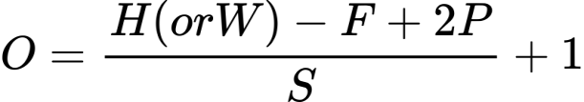
Tương thích | Không tương thích
I = 7; F = 3; P = 0; S = 2 | I = 7; F = 3; P = 0; S = 3
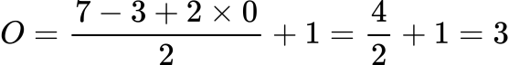 | 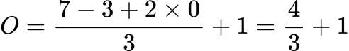
Kết quả là một số nguyên, đầu ra là một ma trận 3x3. | Kết quả là không phải là một số nguyên, cho thấy bộ lọc không thể trượt qua đầu vào một cách hiệu quả.
Bảng 2. 1: So sánh tham số tương thích và không tương tích trong tích chập

Hiểu được độ phức tạp của mô hình (Understanding the complexity of the model)
Hiểu được độ phức tạp của mô hình là rất quan trọng vì nó liên quan trực tiếp đến hai vấn đề then chốt là vị khớp (underfitting) và quá khớp (overfitting).
Vị khớp (Underfitting): nếu mô hình quá đơn giản (độ phức tạp thấp), nó sẽ không đủ khả năng để học được các mẫu cơ bản trong dữ liệu, dẫn đến hiệu suất kém trên cả dữ liệu huấn luyện và dữ liệu kiểm tra.
Quá khớp (Overfitting): nếu mô hình quá phức tạp, nó có thể "học thuộc lòng" dữ liệu huấn luyện, bao gồm cả nhiễu. Điều này dẫn đến hiệu suất rất cao trên dữ liệu huấn luyện nhưng lại rất kém khi gặp dữ liệu mới chưa từng thấy.
Vì vậy, "hiểu được độ phức tạp của mô hình" chính là việc tìm kiếm sự cân bằng lý tưởng: một mô hình đủ phức tạp để học các mẫu cần thiết từ dữ liệu, nhưng không quá phức tạp đến mức bị overfitting. Để đánh giá độ phức tạp của mô hình, việc xác định số lượng tham số mà kiến trúc của nó sẽ rất hữu ích.
 | CONV | POOL
Minh họa | 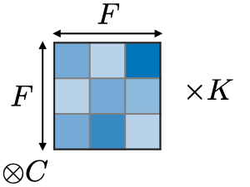 | 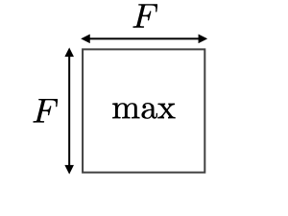
Kích thước đầu vào
Kích thước đầu ra
Tổng các tham số | 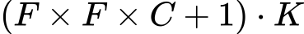 | 0
Nhận xét | - Một tham số độ lệch (bias) cho mỗi bộ lọc  - Trong hầu hết các trường hợp, S < F  - Một lựa chọn phổ biến để chọn số lượng filter K là gấp đôi số lượng kênh C | - Gộp theo từng kênh  - Trong hầu hết các trường hợp thì S = F
Bảng 2. 2: Tổng các tham số trong lớp tích chập và đệm

Hàm kích hoạt
Trong một mạng nơ-ron, mỗi nơ-ron sẽ nhận đầu vào từ các nơ-ron khác, tính toán tổng tham số của các đầu vào đó, và sau đó "quyết định" xem nó có nên "kích hoạt" và truyền tín hiệu đó đi tiếp hay không. Hàm kích hoạt (activation function) chính là "người ra quyết định" đó.
Hàm kích hoạt ReLU (Rectified Linear Unit) là một trong những hàm kích hoạt phổ biến nhất hiện nay. Đầu ra O của lớp tích chập sẽ qua hàm ReLU [3] trước khi trở thành đầu vào I của lớp tích chập tiếp theo. Mục đích của nó là đưa các tính chất phi tuyến tính vào mạng. Công thức hàm ReLU:
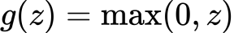
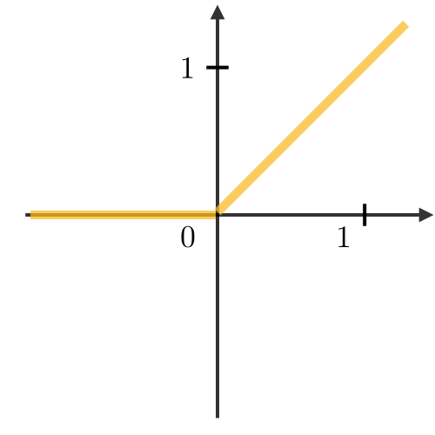
Hình 2. 6: Hàm kích hoạt ReLU
Hàm kích hoạt ReLU cho giá trị đầu ra bằng 0 khi x < 0 và cho ra một hàm tuyến tính với hệ số góc bằng 1 khi x > 0.

Tích chập phân tách theo chiều sâu (depth-wise separable convolution)
Tích chập phân tách theo chiều sâu (depth-wise separable convolution) [4] được thiết kế để giảm đáng kể số lượng tham số và chi phí tính toán so với tích chập thông thường, giúp mô hình hoạt động hiệu quả hơn trên các thiết bị có tài nguyên hạn chế. Kỹ thuật này chia quá trình tích chập ra thành hai giai đoạn riêng biệt là tích chập theo chiều sâu (depth-wise convolution) và tích chập điểm (point-wise convolution).

Tích chập theo chiều sâu (Depth-wise Convolution)
Đầu tiên ở giai đoạn này, thực hiện tích chập trên input I có kích thước 12x12x3 mà không làm thay đổi số lượng kênh C của ảnh, bằng cách sử dụng 3 bộ lọc F có kích thước 5x5x1 với không đệm P và bước nhảy S là 1.
Hình 2. 7: Tích chập theo chiều sâu, sử dụng 3 bộ lọc để thay đồi kích thước đầu vào 12x12x3 sang 8x8x3
Ở đây, mỗi bộ lọc sẽ thực hiện phép tích chập với mỗi kênh C của I cho ra đầu ra có kích thước 8x8x1, gộp các kết quả lại, ta thu được đầu ra O kích thước 8x8x3.

Tích chập điểm (Point-wise Convolution)
Sau khi giai đoạn tích chập theo chiều sâu hoàn thành, kết quả sẽ được xử lý bởi một lớp tích chập khác. Mục đích kết hợp thông tin từ các kênh C khác nhau và tạo ra một bản đồ đặc trưng mới O có số lượng kênh mong muốn.
Giai đoạn này sẽ sử dụng các filter 1x1xC để thực hiện phép tích chập với từng điểm dữ liệu. Filter sẽ có số lượng kênh bằng với số lượng kênh của ảnh đầu vào với mục đích để thu được 1 kênh của ảnh đầu ra.
Hình 2. 8: Tích chập điểm, chuyển đổi đầu vào có 3 kênh sang 1 kênh
Ở đây, filter của chúng ta sẽ là 1x1x3, sau khi convolution thu được đầu ra 8x8x1. Tiếp theo là tạo ra số kênh C bằng với số kênh đầu vào, giả dụ số kênh đầu vào là 256.
Hình 2. 9: Tích chập điểm với 256 kênh

So sánh với tích chập thông thường
Với phép tích chập thông thường, thực hiện tính tích chập với 256 bộ lọc 5x5x3 trên 8x8 điểm dữ liệu đầu vào I, tức là 256x5x5x3x8x8 = 1,228,800 phép nhân.
Với tích chập phân tách theo chiều sâu, ở giai đoạn depthwise convolution, chúng ta có 3 bộ lọc 5x5x1 dịch chuyển 8x8 lần, nghĩa là 3x5x5x1x8x8=4,800 phép nhân. Còn pointwise convolution, chúng ta có 256 bộ lọc 1x1x3 dịch chuyển 8x8 lần, 256x1x1x3x8x8=49,152 phép nhân, cộng 2 cái lại chúng ta mất 53,952 phép nhân tất cả.
Chúng ta đều thấy được rằng 53,952 nhỏ hơn 1,228,800 rất nhiều, mô hình mạng của chúng ta sẽ nhẹ hơn và có khả năng thực hiện nhanh hơn rất nhiều so với phép tích chập thông thường.

U-NET
U-Net là một kiến trúc mạng nơ-ron chuyên dụng được phát triển bởi Olaf Ronneberger và các cộng sự nhằm phân vùng các cấu trúc nơ ron thần kinh trong não người [6]. Kiến trúc của U-Net bao gồm hai phần chính là phần mã hóa (encoder) và phần giải mã (decoder) đối xứng nhau với hình dạng giống chữ U.

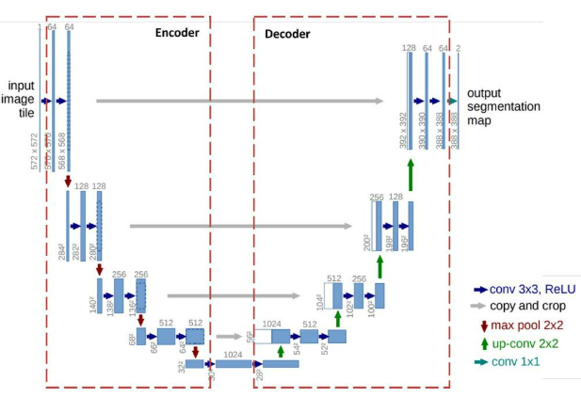
Hình 2. 10: Kiến trúc mạng U-Net
Hình 2.9 mô tả kiến trúc mạng U-Net, trong đó:
- Mỗi hình chữ nhật màu xanh biểu thị cho một biểu đồ đặc trưng nhiều kênh (multi-channel feature map).
- Số lượng kênh C được ghi chú ở phía trên hình chữ nhật.
- Kích thước WxH được cung cấp góc dưới bên trái hình chữ nhật.
- Các hình chữ nhật màu trắng đại diện cho các biểu đồ đặc trưng được sao chép.
- Các mũi tên biểu thị cho các phép tính khác nhau.

Phần mã hóa (Encoder)
Phần mã hóa trích xuất thông tin ngữ nghĩa để nhận dạng đối tượng thông qua một loạt các lớp tích chập, chuẩn hóa theo lô, ReLU và max-pooling.
Mô hình bắt đầu với dữ liệu đầu vào I (gọi là "input image tile", kích thước 572x572x1). Đầu tiên, nó dùng các tầng xử lý (conv 3x3, ReLU – màu xanh) để tìm ra các đặc điểm quan trọng trong dữ liệu, đồng thời dùng max pooling (màu đỏ) để thu nhỏ kích thước (từ 572x572 xuống 284x284, rồi 140x140, 68x68, và cuối cùng là 32x32). Trong quá trình này, số kênh C tăng lên (từ 64 lên 128, 256, 512, đến 1024).
Quá trình này không chỉ giúp nhận diện các đặc trưng quan trọng mà còn giảm dần kích thước không gian của dữ liệu, đồng thời giữ lại những thông tin đặc trưng cần thiết cho các bước xử lý tiếp theo trong mô hình.

Phần giải mã (Decoder)
Phần giải mã hoàn thành nhiệm vụ phân đoạn đối tượng thông qua việc lấy mẫu lại, tích chập, chuẩn hóa theo lô, ReLU.
Phần giải mã dùng các tầng mở rộng Upsampling (up-conv 2x2 – màu xanh lá) để phóng to kích thước trở lại (từ 32x32 lên 64x64, 128x128, 256x256, và cuối cùng là 388x388), đồng thời giảm số kênh (từ 1024 xuống 512, 256, 128, 64, và cuối cùng là 2). Điều đặc biệt là mô hình có các kết nối "copy and crop" (màu xám), giúp giữ lại thông tin chi tiết từ các bước trước, làm cho kết quả rõ ràng hơn. Cuối cùng, tầng xử lý conv 1x1 (màu xanh dương) tạo ra kết quả O là "output segmentation map".
Quá trình này không chỉ giúp nhận dạng các đặc trưng quan trọng mà còn khôi phục lại kích thước không gian và các chi tiết đã bị mất, tạo ra một bản đồ phân đoạn chính xác và sắc nét.

Các kết nối bỏ qua (Skip connection)
Điều đặc biệt là mô hình có các kết nối bỏ qua (skip connection) hoạt động bằng cách tạo ra một "đường tắt" cho thông tin, cho phép các đặc trưng chi tiết từ phần mã hóa được truyền trực tiếp đến phần giải mã. Ở mỗi cấp độ của phần mã hóa, các bản đồ đặc trưng sẽ được sao chép và lưu trữ. Ở mỗi cấp độ của phần giải mã, khi tín hiệu được mở rộng kích thước, nó sẽ được ghép nối với bản sao của các bản đồ đặc trưng đã được lưu trữ từ phần mã hóa tương ứng.

Tích chập chuyển vị (Transposed convolution)
Trong một phép tích chập thông thường, chúng ta sử dụng một bộ lọc để thu nhỏ kích thước không gian của dữ liệu đầu vào. Ngược lại, tích chập chuyển vị (transposed convolution) [5] còn được biết đến với tên gọi khác như giải chập (deconvolution) thực hiện điều ngược lại: nó sử dụng các trọng số đã học để mở rộng kích thước không gian của dữ liệu đầu vào (Upsampling), từ một ma trận nhỏ thành một ma trận lớn hơn. Đối với các bài toán Image2Image (đầu vào là ảnh và trả ra output cũng là ảnh) hay Sound2Sound (đầu vào là âm thanh và trả ra output cũng là âm thanh) thường sử dụng tích chập chuyển vị để xử lý nhiễu. Bên cạnh tích chập chuyển vị thì còn có một số phương thức gia tăng kích thước (Upsampling) khác như Dilation Convolution, Upsampling 2D.
Ví dụ, input đầu vào I 2x2 được tính tích chập chuyển vị với bộ lọc F 2x2, không chứa phần đệm P và bước nhảy S = 1.
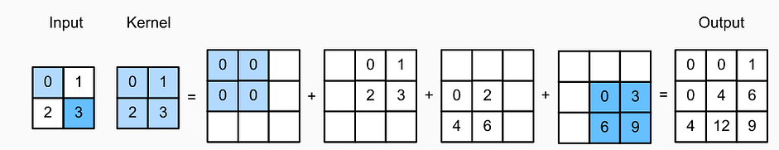
Hình 2. 11: Tính tích chập chuyển vị với đầu vào 2x2 với một bộ lọc 2x2.
Kích thước O được tính như sau:
Theo ví dụ trên, kích thước O = (2-1) x 1 + 2 + 0 = 3.
Từ công thức trên, ta suy ngược ra I:
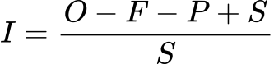

Nhược điểm của mô hình U-Net và cách khắc phục

Nhược điểm
Nhược điểm thứ nhất là yêu cầu tài nguyên lớn (Cần GPU mạnh 16GB VRAM), huấn luyện tốn thời gian. Nguyên nhân là do trong kiến trúc mã hóa và giải mã đều chứa nhiều lớp tích chập liên tiếp, điều này khiến số lượng phép tính rất nhiều. Bên cạnh đó để bảo toàn thông tin chi tiết, mô hình cần lưu trữ các biểu đồ đặc trưng, dẫn đến dễ đầy bộ nhớ. Ngoài ra, phần giải mã sử dụng các phép tính tích chập chuyển vị để tăng kích thước có độ phức tạp cao hơn so với tính chập thông thường.
Nhược điểm thứ hai là dữ liệu bị phụ thuộc, hiệu quả giảm nếu dữ liệu không đủ đa dạng, dễ bị overfitting.

Cách khắc phục
Đối với các phép tính tích chập thông thường thay thế bằng tích chập phân tách theo chiều sâu giúp mô hình giảm số lượng phép tính. Để tăng kích thước biểu đồ đặc trưng, ta có thể dùng phương pháp Upsampling 2D.

SA-UNET
Mô hình chú ý không gian SA-UNet (Spatial Attention U-Net) được để xuất là một mạng nơ-ron nhẹ [7]. SA-UNet được xây dựng dựa trên kiến trúc U-Net nhưng có hai đóng góp chính để cải thiện hiệu suất là bộ lọc tích chập dropout có cấu trúc (Structured Dropout Convolutional Block) và Module chú ý không gian (Spatial Attention Module - SAM).
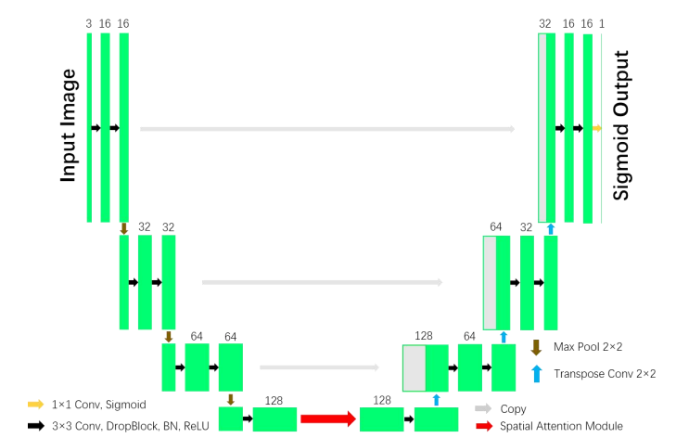
Hình 2. 12: Mô hình mạng SA-UNet

Bộ lọc tích chập Dropout có cấu trúc (Structured Dropout Convolutional Block)
Để giải quyết vấn đề overfitting (quá khớp) thường xảy ra khi huấn luyện các mạng sâu trên các bộ dữ liệu nhỏ, mô hình đã thay thế các khối tích chập ban đầu của U-Net bằng các khối tích chập có cấu trúc dropout (dropout: dữ liệu được chia theo phần để mô hình học). Khối này chứa DropBlock và Batch Normalization (BN). DropBlock giúp loại bỏ các vùng liền kề trên bản đồ đặc trưng thay vì các đơn vị ngẫu nhiên, trong khi Batch Normalization giúp tăng tốc độ hội tụ của mạng.
Mô hình UNet gốc chứa 23 lớp tích chập, mô hình SA-UNet thì chỉ có 18 lớp tích chập. Điều này giúp mô hình tính toán ít hơn.

Mô hình chú ý không gian (Spatial Attention Module - SAM)
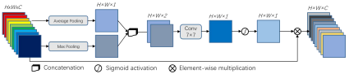
Hình 2. 13: Mô hình chú ý không gian
Đây là một thành phần quan trọng được thêm vào giữa bộ mã hóa (encoder) và bộ giải mã (decoder). Module này học cách tạo ra một bản đồ chú ý theo chiều không gian để tăng cường các đặc trưng quan trọng và triệt tiêu các đặc trưng không quan trọng, giúp cải thiện khả năng biểu diễn của mạng.
Một khối dữ liệu đặc trưng I có kích thước HxWxC được thực hiện hai phép gộp riêng biệt là max-pooling và average-pooling cả hai biểu đồ đặc trưng đầu ra này đều có kích thước HxWx1. Hai biểu đồ đặc trưng này được ghép nối với nhau theo chiều kênh để tạo ra một khối dữ liệu mới kích thước HxWx2. Sau đó, một lớp tích chập với bộ lọc 7x7 được áp dụng lên khối dữ liệu đã ghép nối này. Kết quả phép tích chập sẽ đưa qua hàm kích hoạt sigmoid S, đầu ra của bước này là bản đồ chú ý không gian (spatial attention map). Cuối cùng bản đồ chú ý không gian được nhân từng phần tử với khối dữ liệu đầu vào ban đầu I cho ra một khối dữ liệu mới O.
Tóm lại, quá trình này có thể được biểu diễn bằng công thức sau:

So sánh SA-NET với U-Net truyền thống
SA-UNet có số lượng lớp tích chập ít hơn U-Net truyền thống, điều này giúp cho mô hình nhẹ và tính toán ít hơn. SA-UNet là một phiên bản cải tiến của U-Net, được thiết kế đặc biệt để giải quyết các vấn đề như overfitting và thiếu tập trung vào các đặc trưng quan trọng, từ đó đạt được hiệu suất cao hơn.

Các thang đo trong xử lý tín hiệu âm thanh

PESQ (Perceptual Evaluation of Speech Quality)
PESQ [8] là một tiêu chuẩn khách quan để đo lường chất lượng nhận thức của giọng nói (perceptual quality).
Mục đích: Nó so sánh một tín hiệu giọng nói đã bị biến dạng (chẳng hạn như sau khi xử lý) với tín hiệu gốc ban đầu, và đưa ra một điểm số từ -0.5 đến 4.5. Điểm số này càng cao thì chất lượng âm thanh mà con người cảm nhận được càng tốt.
Ý nghĩa: PESQ không chỉ đánh giá các loại nhiễu đơn giản mà còn tính đến các yếu tố phức tạp hơn như méo tiếng (distortion), mất gói dữ liệu, và các hiệu ứng nén. Một điểm số PESQ cao (gần 4.5) cho thấy giọng nói nghe rất rõ ràng và giống với bản gốc.

STOI (Short-Time Objective Intelligibility)
STOI [9] là một thang đo khách quan được thiết kế để dự đoán độ rõ của giọng nói (speech intelligibility).
Mục đích: Nó đo lường mức độ dễ hiểu của một câu nói trong môi trường có nhiễu, bằng cách so sánh các phân đoạn ngắn của tín hiệu giọng nói bị nhiễu với tín hiệu gốc.
Ý nghĩa: STOI đưa ra một giá trị từ 0 đến 1. Giá trị càng gần 1 thì giọng nói càng dễ hiểu. Thang đo này đặc biệt hữu ích khi đánh giá các thuật toán giảm nhiễu, vì mục tiêu cuối cùng là giúp người nghe dễ hiểu lời nói hơn, thay vì chỉ làm cho âm thanh "sạch" hơn.

SNR (Signal-to-Noise Ratio)
SNR [11] là Tỷ lệ Tín hiệu trên Tạp âm, một thước đo cơ bản trong kỹ thuật.
Mục đích: Nó so sánh năng lượng của tín hiệu mong muốn (giọng nói) với năng lượng của tín hiệu tạp âm (nhiễu).
Ý nghĩa: SNR thường được biểu diễn bằng decibel (dB). Một giá trị SNR cao (ví dụ: 20 dB) có nghĩa là tín hiệu mạnh hơn nhiều so với nhiễu, trong khi SNR thấp (ví dụ: 0 dB hoặc âm) cho thấy nhiễu mạnh hơn tín hiệu. SNR đo lường một cách định lượng "độ sạch" của tín hiệu, nhưng không tính đến cách con người cảm nhận chất lượng âm thanh.

SDR (Signal-to-Distortion Ratio)
SDR [10] là Tỷ lệ Tín hiệu trên Méo tiếng, một thang đo phổ biến trong các bài toán tách nguồn âm thanh (source separation).
Mục đích: Nó đo lường sự khác biệt giữa tín hiệu gốc và tín hiệu đã được xử lý, bao gồm cả nhiễu và các biến dạng (như méo tiếng, hồi âm).
Ý nghĩa: Tương tự như SNR, SDR cũng được đo bằng decibel (dB) và giá trị càng cao càng tốt. SDR toàn diện hơn SNR vì nó không chỉ xem xét tạp âm mà còn cả các loại biến dạng khác có thể xảy ra trong quá trình xử lý tín hiệu. Nó giúp đánh giá mức độ chính xác mà một thuật toán đã tái tạo lại được tín hiệu gốc.

mô hình thực nghiệm

thu thập và tiền xử lý dữ liệu

Tổng quan về dữ liệu
Bộ dữ liệu VoiceBank-DEMAND [12] được xây dựng nhằm phục vụ nghiên cứu và huấn luyện các hệ thống tăng cường giọng nói (speech enhancement) và tổng hợp giọng nói (text-to-speech, TTS) trong điều kiện nhiễu. Dataset này được tạo ra bằng cách kết hợp Voice Bank Corpus – gồm các bản ghi giọng nói sạch từ nhiều người nói tiếng Anh – với DEMAND (Diverse Environments Multichannel Acoustic Noise Database) – một tập hợp các loại tạp âm thu trong nhiều môi trường thực tế.
Bộ dữ liệu được Cassia Valentini-Botinhao và cộng sự tại Trung tâm Nghiên cứu Công nghệ Giọng nói (CSTR), Đại học Edinburgh công bố trên Edinburgh DataShare vào năm 2017 [13]. Nó lần đầu tiên được giới thiệu và mô tả chi tiết trong bài báo “Speech Enhancement for a Noise-Robust Text-to-Speech Synthesis System using Deep Recurrent Neural Networks” (Interspeech 2016).
Đặc điểm nổi bật:
+ Bao gồm các bản ghi giọng nói sạch từ nhiều người nói (male/female) ở các tốc độ và ngữ điệu khác nhau.
+ Tạo ra phiên bản giọng nói nhiễu bằng cách thêm tạp âm DEMAND với nhiều mức tỉ lệ tín hiệu trên nhiễu (SNR).
+ Được dùng rộng rãi làm chuẩn benchmark trong đánh giá thuật toán lọc nhiễu giọng nói và tổng hợp giọng nói chịu nhiễu.
Thông số dữ liệu:
+ Training set: gồm 11.572 cặp câu nói sạch – nhiễu, từ 28 người nói.
+ Test set: gồm 824 cặp câu nói, từ 2 người nói không xuất hiện trong tập huấn luyện (speaker unseen).
+ Tần số lấy mẫu: 48 kHz (theo thiết kế gốc).

Thu thập dữ liệu
Do tài nguyên phần cứng của nhóm còn hạn chế nên không thể huấn luyện toàn bộ tập 11.572 câu. Do đó, nhóm chọn khoảng 1/6 dữ liệu (~2.000 câu) để huấn luyện nhằm giảm thời gian tính toán và yêu cầu bộ nhớ, đồng thời vẫn đảm bảo tính đại diện của dữ liệu.

Tiền xử lý dữ liệu
Xây dựng class NumpyDataFactory để thiết kế để xây dựng một pipeline xử lý dữ liệu âm thanh. Mục tiêu chính là đọc các tệp âm thanh (cả tiếng ồn - noisy và âm thanh sạch - clean), chuyển đổi chúng thành dạng biểu diễn tần số (spectrogram), chuẩn hóa dữ liệu, và lưu trữ kết quả ở định dạng NumPy.
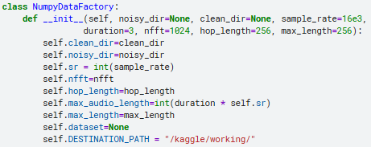
Hình 3. 1: Class NumpyDataFactory để xử lý dữ liệu âm thanh
Class NumpyDataFactory nhận các tham số như đường dẫn thư mục, tốc độ lấy mẫu (sample_rate), độ dài âm thanh (duration), và các thông số cho việc tính toán spectrogram (nfft, hop_length, max_length), đưa tất cả âm thanh đầu vào có cùng độ dài thời gian (max_audio_length). Các phương thức của nó:
Phương thức _read_audio_file(): Đọc một tệp âm thanh duy nhất và chuẩn hóa độ dài của nó.
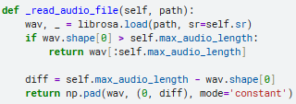
Hình 3. 2: Phương thức _read_audio_file()
Phương thức _MinMaxScaler(): Chuẩn hóa các giá trị đầu vào về một khoảng 0 đến 1.
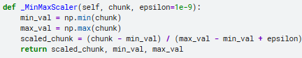
Hình 3. 3: Phương thức _MinMaxScaler()
Phương thức _Spectrogram(): Biến đổi tín hiệu âm thanh thô từ miền thời gian sang miền tần số.
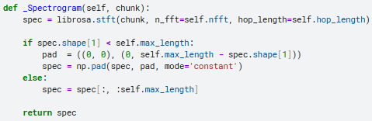
Hình 3. 4: Phương thức _Spectrogram()
Phương thức _GetMag(): Tách biên độ (magnitude) và pha (phase) từ spectrogram phức hợp.
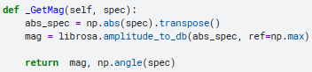
Hình 3. 5: Phương thức _GetMag()
Phương thức _process(): Điều phối toàn bộ quá trình xử lý cho một cặp tệp noisy và clean.
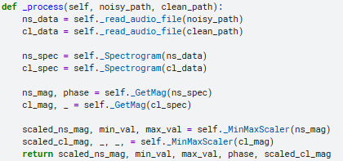
Hình 3. 6: Phương thức _process()
Phương thức _get_unprocessed_paths(): Giúp tránh lặp lại công việc không cần thiết.
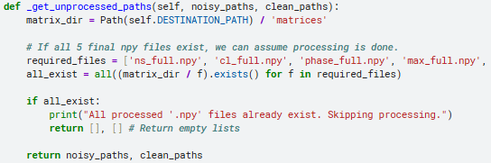
Hình 3. 7: Phương thức _get_unprocessed_paths()
Phương thức chính build_dataset(): Đây là giao diện chính để người dùng gọi. Nó điều khiển toàn bộ pipeline từ đầu đến cuối.
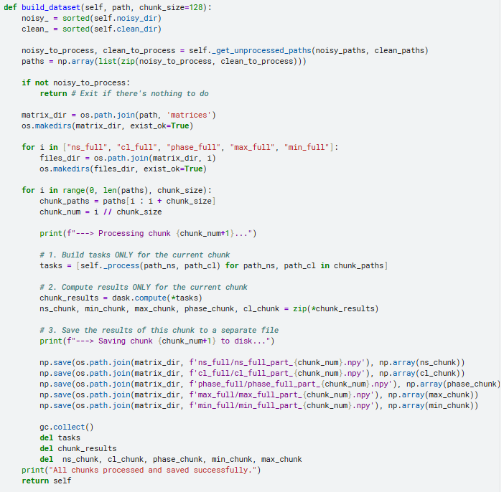
Hình 3. 8: Phương thức chính build_dataset()
Lưu trữ dữ liệu dưới dạng Numpy và TPRecord
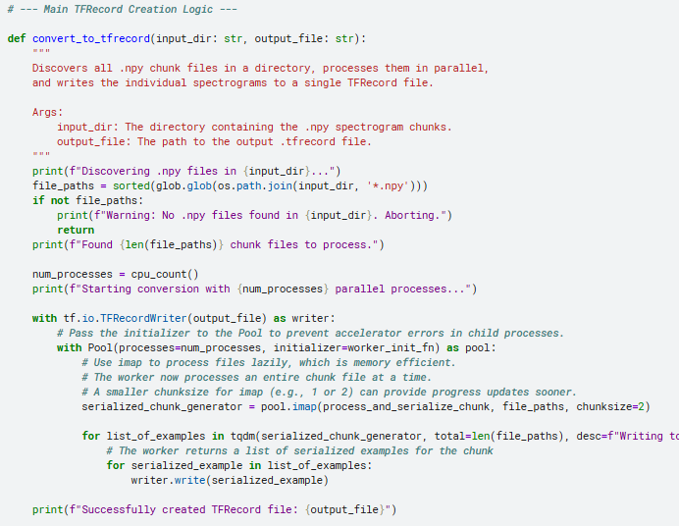
Hình 3. 9: Lưu trữ dữ liệu dưới dạng Numpy và TPRecord
Giới hạn tập huấn luyện khoảng 2000 mẫu (~1/6 dữ liệu gốc) để phù hợp với tài nguyên GPU hạn chế.
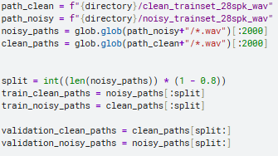
Hình 3. 10: Lấy 2000 mẫu dữ liệu

xây dựng mô hình

Các khối nền tảng

Conv2dBlock (tích chập phân tách + BN + ReLU)
Khối tích chập chính dùng SeparableConv2D (giảm tham số so với Conv2D thường), kèm BatchNorm và ReLU, lặp 2 lần/khối. Đây là “xương sống” cho cả encoder và decoder.
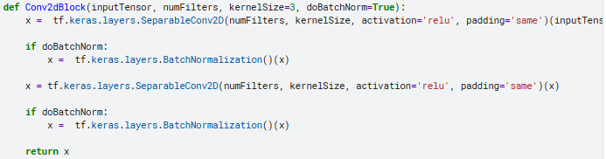
Hình 3. 11: Xây dựng khối tích chập 2D

SpatialAttentionBlock (SAM)
Gom thông tin theo kênh bằng max/avg pooling theo kênh, ghép nối, qua Conv2D(7×7) → mask chú ý không gian (sigmoid) → nhân với đặc trưng đầu vào. Đặt tại bottleneck của Attention U-Net.
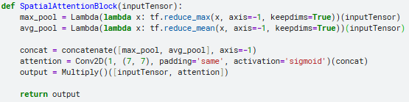
Hình 3. 12: Xây dựng khối SpatialAttention

AttentionGate
Điều chế (gate) đặc trưng nhánh skip (encoder) bằng tín hiệu “gating” từ decoder ở độ phân giải thấp hơn: phép chiếu 1×1, cộng, ReLU, rồi 1×1-sigmoid → nhân trở lại với skip. Giúp lọc bỏ nhiễu không liên quan trước khi ghép nối (concat).
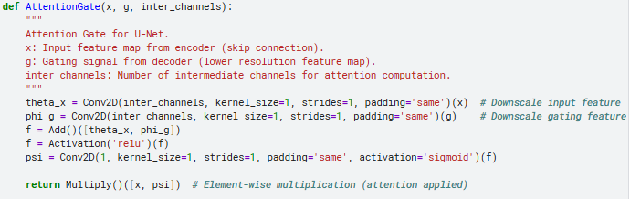
Hình 3. 13: Xây dựng khối AttentionGate

AlignSkipConnection / ZeroPadding2D
Cơ chế căn khớp kích thước giữa decoder và skip: dùng ZeroPadding2D khi chiều W/H lệch sau Conv2DTranspose. (Hàm AlignSkipConnection được định nghĩa; phiên bản dùng thực tế chèn padding trực tiếp trong vòng lặp decoder).
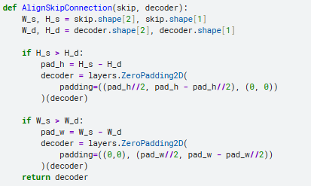
Hình 3. 14: Xây dựng khối AlignSkipConnection

U-Net thông thường
Định nghĩa mô hình: Create_Vanilla_UNet_Model(input_shape, numFilters, dropout, depth) tạo U-Net đối xứng: encoder → bottleneck → decoder với skip-connections chuẩn.
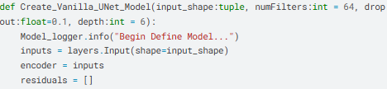
Hình 3. 15: Định nghĩa mô hình U-Net thường
Encoder: Mỗi mức: Conv2dBlock ×2 → MaxPooling2D(2×2) → Dropout. Số kênh nhân đôi sau mỗi mức. Các tensor trước pooling được lưu vào residuals để làm skip.
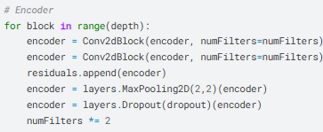
Hình 3. 16: Xây dựng encoder trong U-Net thường
Bottleneck: Hai lần Conv2dBlock với số kênh được tăng thêm trước đó.
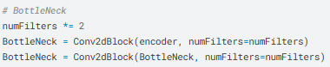
Hình 3. 17: Xây dựng bottleneck trong U-Net thường
Decoder: Mỗi mức: Conv2DTranspose (stride 2) → concat với skip tương ứng → Conv2dBlock.
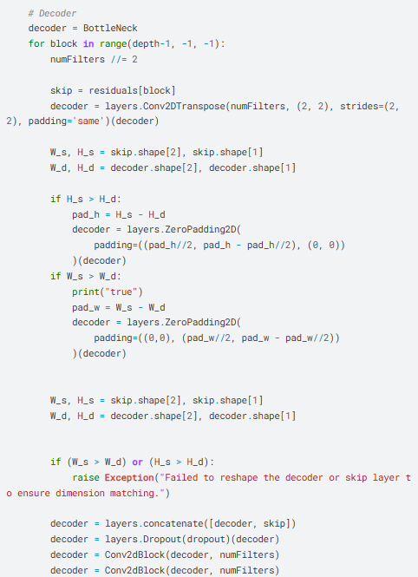
Hình 3. 18: Xây dựng decoder trong U-Net thường
Đầu ra: Conv2D(1, 1×1, activation='sigmoid') → dự đoán spectrogram (đã chuẩn hóa [0,1]) hoặc mask biên độ.

Attention U-Net (SA-U-Net)
Định nghĩa mô hình: Create_Attention_UNet_Model(input_shape, numFilters, dropout, depth) kế thừa skeleton U-Net nhưng:
- Thêm SAM ở bottleneck (SpatialAttentionBlock).
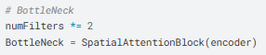
Hình 3. 19: Thêm SAM ở bottleneck (SpatialAttentionBlock)
- Gắn AG trên mỗi skip-connection trước khi concat.
- Căn chỉnh kích thước decoder/skip bằng ZeroPadding2D nếu cần.
Luồng chính: Encoder như Vanilla; tại decoder: Conv2DTranspose → pad cho khớp → AttentionGate(skip, decoder) → concatenate([decoder, skip]) → Dropout → Conv2dBlock. Đầu ra vẫn là Conv2D(1, 1×1, sigmoid).
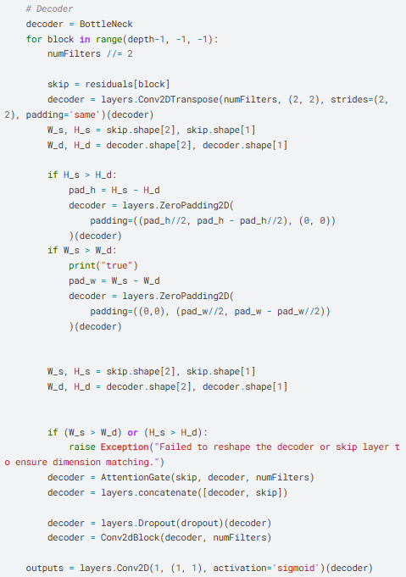
Hình 3. 20: Xây dựng decoder trong Attention U-Net

hUẤN LUYỆN VÀ ĐÁNH GIÁ

Tổng quan luồng dữ liệu và đánh giá
Dữ liệu sau khi tiền xử lý được lưu thành các chunk .npy và chuyển sang TFRecord để tạo pipeline hiệu quả với tf.data.Dataset. Mô hình (U-Net / Attention U-Net) được huấn luyện dưới chiến lược phân phối (TPU hoặc MirroredStrategy) với mixed-precision và XLA JIT bật. Hàm mất mát dùng MSE trên magnitude-spectrogram; tối ưu hóa bằng Adam, kèm callbacks ReduceLROnPlateau và EarlyStopping. Sau khi dự đoán magnitude, ta tái tạo waveform bằng pha lưu trước (librosa.db_to_amplitude + librosa.istft) và đánh giá bằng các chỉ số khách quan PESQ, STOI, SDR, SNR.

Chi tiết pipeline dữ liệu trong huấn luyện
Chuyển .npy chunk → TFRecord (ghi tuần tự từng spectrogram): convert_to_tfrecord (input_dir, output_file). Hàm này gọi process_and_serialize_chunk() để serialize tensor rồi ghi bằng tf.io.TFRecordWriter.
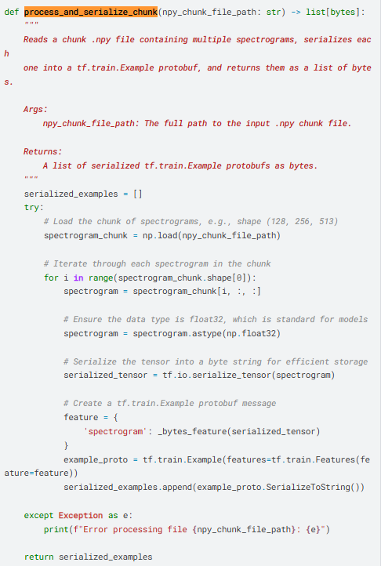
Hình 3. 21: Hàm process_and_serialize_chunk()
Tạo tf.data.Dataset từ TFRecord: create_dataset(tfrecord_file, shape, batch_size) — includes .map(parse_spectrogram_fn) → .batch() → .prefetch(AUTOTUNE).
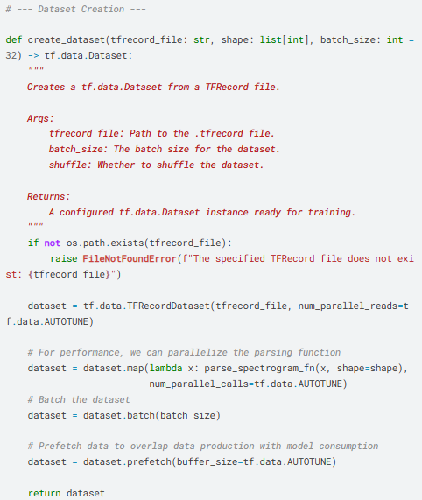
Hình 3. 22: Hàm create_dataset từ TFRecord

Cấu hình huấn luyện
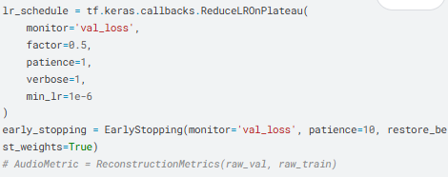
Hình 3. 23: Callbacks
Huấn luyện mô hình với epochs = 50, tối ưu hóa = 'Adam', hàm mất mát MSE.
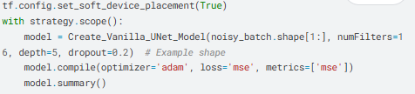
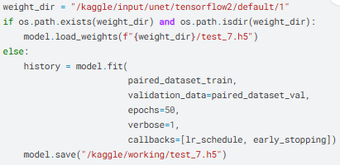
Hình 3. 24: Huấn luyện mô hình

Đánh giá mô hình
Hàm chính: MetricCal_data_in_batch(model, var) — luồng chính:
- y_batch = model.predict(x_batch) — model dự đoán magnitude normalized.
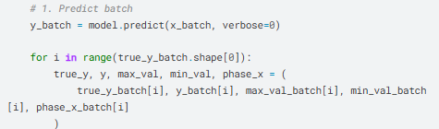
Hình 3. 25: Model dự đoán
- Denormalize: reconstruct_db = y * (max_val - min_val) + min_val (lấy min/max per-sample).
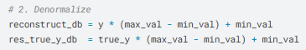
Hình 3. 26: Denormalize
- librosa.db_to_amplitude(reconstruct_db) → lấy amplitude.
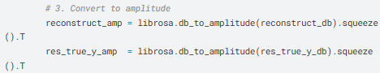
Hình 3. 27: Convert to amplitude
- librosa.istft(stft_pred, hop_length=128, length=16000*3) → tái tạo waveform.
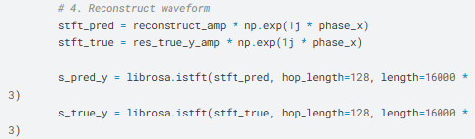
Hình 3. 28: Reconstruct waveform
- Tính metrics
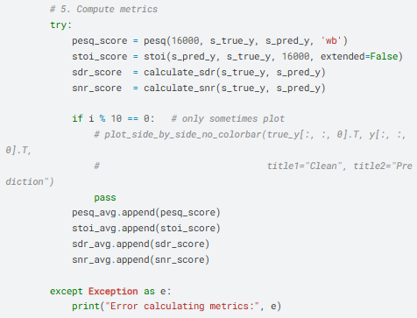
Hình 3. 29: Tính metrics
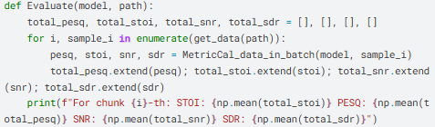
Hình 3. 30: Đánh giá mô hình

Kết quả

Kết quả huấn luyện
Model | Train Loss | Val Loss
U-Net | 0.0089 | 0.0083
SA-U-Net | 0.0062 | 0.0061
Bảng 3.1: Kết quả huấn luyện (Training vs Validation Loss)
- Net: Train Loss = 0.0089, Val Loss = 0.0083 → mô hình học tốt, không bị overfitting đáng kể.
SA-U-Net: Train Loss = 0.0062, Val Loss = 0.0061 → sai số thấp hơn so với U-Net, cho thấy SA-U-Net học biểu diễn magnitude spectrogram tốt hơn.
Nhận xét: Về mặt hàm mất mát (MSE), SA-U-Net vượt trội hơn vì kiến trúc chú ý không gian (Spatial Attention) và cổng chú ý (Attention Gate) giúp mô hình tập trung vào các đặc trưng quan trọng hơn trong spectrogram.

Chỉ số đánh giá chất lượng tín hiệu
Model | STOI | PESQ | SNR | SDR
U-Net | 0.8657 | 1.7037 | 4.5987 | 2.6202
SA-U-Net | 0.9103 | 1.3765 | 0.5344 | 0.6080
Bảng 3.2: Kết quả chỉ số đánh giá chất lượng tín hiệu
STOI càng gần 1 thì giọng nói càng dễ nghe, rõ tiếng. SA-U-Net cải thiện độ rõ ràng của lời nói tốt hơn U-Net.
PESQ càng cao (tối đa ~4.5) thì chất lượng âm thanh tổng thể càng tốt. U-Net đạt điểm PESQ cao hơn, tức là chất lượng âm thanh tổng thể (perceptual quality) tốt hơn, mặc dù STOI của SA-U-Net cao hơn. Điều này gợi ý SA-U-Net cải thiện độ rõ lời (intelligibility) nhưng có thể làm méo tín hiệu hoặc tạo artefact ảnh hưởng đến chất lượng nghe tổng thể.
SNR và SDR phản ánh mức độ nhiễu còn lại và méo tín hiệu. U-Net vượt trội hơn SA-U-Net về SNR và SDR. Điều này cho thấy SA-U-Net mặc dù cải thiện tính dễ hiểu (STOI) nhưng không giảm nhiễu hiệu quả như U-Net, có thể do mô hình overfitting vào thành phần giọng nói mà không triệt tiêu nhiễu đủ tốt.

Kết luận và kiến nghị

Kết luận
Trong nghiên cứu này, hai mô hình U-Net và SA-U-Net đã được triển khai để giải bài toán tăng cường giọng nói (speech enhancement) trên tập dữ liệu VoiceBank-DEMAND (rút gọn ~1/6 do giới hạn phần cứng).
Kết quả thực nghiệm cho thấy: SA-U-Net đạt mức sai số huấn luyện thấp hơn và STOI cao hơn (0.9103 so với 0.8657), chứng tỏ khả năng cải thiện độ rõ ràng (intelligibility) của lời nói. Tuy nhiên, U-Net lại đạt PESQ, SNR và SDR cao hơn, cho thấy chất lượng âm thanh tổng thể và khả năng giảm nhiễu của U-Net tốt hơn. Sự chênh lệch này phản ánh tính đánh đổi giữa intelligibility và perceptual quality: SA-U-Net tập trung làm nổi bật thông tin giọng nói, nhưng có thể gây méo phổ dẫn đến giảm chất lượng nghe tổng thể.
Nhìn chung, U-Net mang lại giọng nói phục hồi “trong và ít nhiễu” hơn, trong khi SA-U-Net mang lại giọng nói “dễ nghe và rõ lời” hơn, nhưng chưa triệt nhiễu hiệu quả bằng.

KIẾN NGHỊ
- Mở rộng quy mô dữ liệu: Huấn luyện trên toàn bộ VoiceBank-DEMAND thay vì chỉ 1/6 để giảm hiện tượng overfitting và giúp mô hình tổng quát tốt hơn.
- Tối ưu hàm mất mát: Thay vì chỉ dùng MSE, nên kết hợp các hàm mất mát cảm nhận (perceptual loss) hoặc hàm mất mát hỗn hợp (weighted MSE + STOI/PESQ loss).
- Điều chỉnh kiến trúc SA-U-Net: Giảm cường độ hoặc vị trí module chú ý để tránh làm méo tín hiệu. Kết hợp thêm cơ chế phase reconstruction hoặc complex spectrogram mapping để tăng chất lượng âm thanh tổng thể.
- Tối ưu huấn luyện: Sử dụng các kỹ thuật như learning rate warmup, mixed precision để tăng batch size. Áp dụng ModelCheckpoint theo PESQ để chọn mô hình có chất lượng nghe tốt nhất thay vì chỉ dựa vào val_loss.
- Đánh giá đa chiều: Kết hợp cả thước đo khách quan (PESQ, STOI, SNR, SDR) và đánh giá cảm quan (MOS test) để xác thực chất lượng âm thanh phục hồi.

MÃ Nguồn
Link:

Tài liệu tham khảo
[1]. LeCun, Y., Bottou, L., Bengio, Y., Haffner, P.: Gradient-based learning applied to document recognition. Proceedings of the IEEE, 86(11), 2278–2324, 1998.
[2]. Ronneberger, O., Fischer, P., Brox, T.: U-net: Convolutional networks for biomedical image segmentation. In: Medical Image Computing and Computer-Assisted Intervention (MICCAI), LNCS, vol. 9351, pp. 234–241, 2015.
[3]. Agarap, A.F.M.: Deep Learning using Rectified Linear Units (ReLU). arXiv preprint arXiv:1803.08375, 2018.
[4]. A. G. Howard et al., "MobileNets: Efficient Convolutional Neural Networks for Mobile Vision Applications," arXiv preprint arXiv:1704.04861, 2017.
[5]. V. Dumoulin and F. Visin, "A Guide to Convolution Arithmetic for Deep Learning," arXiv preprint arXiv:1603.07285, 2016.
[6]. O. Ronneberger, P. Fischer, and T. Brox, "U-net: Convolutional networks for biomedical image segmentation," in Med. Image Comput. Comput.-Assist. Intervent.–MICCAI, Munich, Germany, 2015, pp. 234–241.
[7]. C. Guo, M. Szemenyei, Y. Yi, W. Wang, B. Chen, and C. Fan, "SA-UNet: Spatial Attention U-Net for Retinal Vessel Segmentation," arXiv preprint arXiv:2004.03696, 2020.
[8]. A. Rix, J. Beerends, M. Hollier, and A. Hekstra, “Perceptual evaluation of speech quality (PESQ)-a new method for speech quality assessment of telephone networks and codecs,” in IEEE International Conference on Acoustics, Speech and Signal Processing (ICASSP), 2001, pp. 749–752.
[9]. C. H. Taal et al., “An algorithm for intelligibility prediction of time frequency weighted noisy speech,” IEEE/ACM Transactions on Audio, Speech, and Language Processing, vol. 19, no. 7, pp. 2125–2136, 2011.
[10]. E. Vincent, R. Gribonval, and C. Févotte, "Performance measurement in blind audio source separation," IEEE Trans. Audio, Speech, Lang. Process., vol. 14, no. 4, pp. 1462-1469, Jul. 2006.
[11]. C. E. Shannon, "A mathematical theory of communication," Bell Syst. Tech. J., vol. 27, no. 3, pp. 379-423, Jul. 1948.
[12]. C. Valentini-Botinhao, “Noisy speech database for training speech enhancement algorithms and TTS models,” University of Edinburgh, 2017. [Online]. Available: https://datashare.ed.ac.uk/handle/10283/2791.
[13]. C. Valentini-Botinhao, X. Wang, S. Takaki, and J. Yamagishi, “Speech enhancement for a noise-robust text-to-speech synthesis system using deep recurrent neural networks,” in Proc. Interspeech, 2016, pp. 352–356.

